**MANUALE DI INSTALLAZIONE ED USO**

**DEL SOFTWARE**

**RESTAURANT**

**INDICE**

1. Introduzione
2. Installazione
   1. Requisiti per l’installazione
   2. Procedura di installazione
3. Menù Principale
   1. Gestore
   2. Addetto alle prenotazioni
   3. Magazziniere

**1 Introduzione**

Il software **Restaurant** supporta la raccolta e la gestione delle prenotazioni di un ristorante oltre all’elenco dei prodotti da acquistare giornalmente. Il seguente software è rivolto a ristoranti che lavorano su prenotazione, unicamente nei giorni feriali, servendo solo un pasto al giorno.

Il software è stato realizzato in linguaggio Java 17.

**2 Installazione**

**2.1 Requisiti per l’installazione**

Per l’installazione del programma occorre avere già installato una Java Virtual Machine versione 17 dal seguente [link](https://www.oracle.com/it/java/technologies/downloads/#java17) adatta per il proprio sistema operativo.

Successivamente servirà installare anche una qualsiasi IDE compatibile con Java (es. Eclipse, IntelliJ IDEA).

**2.2 Procedura di installazione**

Per prima cosa salvare sul proprio dispositivo l’intera cartella **Restaurant***,* aprire la propria IDE e tramite quella eseguire il file. Eventuali ulteriori informazioni possono essere reperite sul manuale della propria IDE.

**3 Menù Principale**

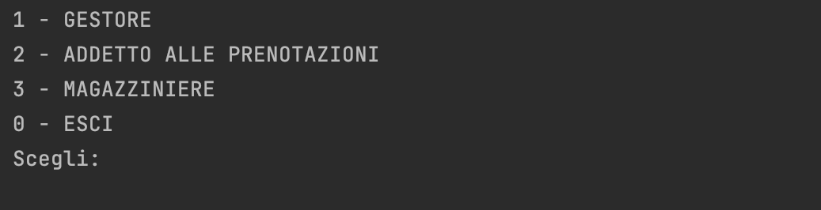

Aprendo il programma ci si ritroverà in un menù principale che permette il login di ognuno degli utenti a cui è destinato questo software; inserire il numero che corrisponde all’utente in cui desideriamo accedere e premere ENTER.

In qualsiasi momento è possibile ritornare al menù principale inserendo il numero 0 e premendo ENTER.

**3.1 Gestore**

Questa sezione permette di inizializzare e visualizzare alcuni importanti valori che riguardano il ristorante e permette inoltre la creazione di ricette e menù tematici.

**3.2 Addetto alle Prenotazioni**

Sezione volta al raccoglimento delle prenotazioni che tiene conto del carico di lavoro e del numero di posti decisi dal gestore.

**3.3 Magazziniere**

Permette l’aggiornamento del registro del magazzino e di creare la lista della spesa.